Energia, Potência e Trabalho em Física

Conceitos e Definições:

ENERGIA : É ação do trabalho realizado.

TRABALHO : É o efeito da Força aplicada em uma determinada distância.

T = F . D [N . m] ou [J] “Joule”

T = Trabalho
F = Força
d = distância

Exercício:
01) Calcule o Trabalho exercido por uma pessoa que puxa água de um poço, aplicando-se uma força F= 50 N (5 Kgf) que é igual ao peso do balde de água, para elevar a água a uma altura h = 5 m (desprezando o atrito do cabo usado).
F
h

Resolução:
a)
F = 10 N .:. 1 Kgf

F = 50 N .:. 5 Kgf

T = F . D T = 50 N x 5 m
T = 250 J
b) Supondo realizar este Trabalho em 30 seg. Que Potência
desenvolve-se?

P = T / ∆t P = 250 J / 30 seg P = 8,33 Watt

POTÊNCIA: É o Trabalho durante um intervalo de Tempo

P = T / ∆t [J / seg] ou [W] “Watt”

P = Potência
T= Trabalho
∆t = t2 – t1 .:. intervalo de Tempo

Equivalências: 1 HP = 745,7 Watt , 1 CV = 735,5 Watt, aproximadamente.
2) Calcule a potência realizada por um carro que se desloca da cidade (A) : Matelândia Km = 655 até a cidade (B) : Medianeira Km = 670 aplicando-se uma força constante no movimento de F = 100 Kg durante o tempo da hora 08:00 hs até as 08:20 hs.
Resolução:
∆t = t2 – t1 .. ∆t = 08:20 – 08:00 ∆t = 20 min = 20 x 60seg = 1200 segs

d_{AB} = (670 – 655) Km .. d_{AB} = 15 Km = 15 000 m

Trabalho:
T = F x d .. T = 1000 N x 15 000m .. T =1,5 x 10⁷ J

Potência:
P = T / ∆t .. P = 1,5 x 10⁷ J P = 12 500 W
1200 seg

Energia Cinética e Energia Potencial

Um corpo qualquer em movimento tem capacidade de realizar trabalho, e portanto possui energia.

ENERGIA CINÉTICA :
Um corpo de massa m está se movendo com uma velocidade v, este corpo possui energia cinética.

E_{c} = ½ m . v² [J] “Joule”

Exemplo: Um carro em movimento.

Exercício:
01) Calcule a Energia Cinética de uma pessoa andando de bicicleta sendo que a massa da pessoa é de m_{p} = 80Kg e a bicicleta é de m_{b} = 30Kg, a uma velocidade constante de v = 25 Km/h.

ENERGIA POTENCIAL :
Um corpo de massa m está encontra-se a uma altura h, este corpo possui energia potencial.

T = F . d .:. quando a força for gravitacional F = P .:. então, F = m . g
T = m.g x d .. e a distância é na vertical, d = h, assim temos:

E_{p} = m . g. h [J] “Joule”

Exemplo: A queda d’água de uma barragem.

Exercício:
02) Calcule a Energia Potencial de uma queda d’água (de uma barragem) sendo que a massa da água m = 5000 Kg, a uma altura de h = 10m.

CONSERVAÇÃO DE ENERGIA
Se apenas forças conservativas atuam sobre um corpo, a soma de energia cinética com a energia potencial permanece constante para qualquer ponto da trajetória.

Em (Energia Mecânica) = Ec + Ep

Energia Cinética:
Ec = (1/2) m . v²

Energia Potencial:
Ep = m . g . h

Exercício: (Conservação de Energia)
1) Um carrinho de massa m = 2,0 Kg move-se, sem atrito, ao longo da superfície mostrada na figura seguinte, passando pelo ponto P com uma velocidade v = 10 m/s (considere g=10m/s²).
a) Mostre que o carrinho alcançará R.
b) Determine a velocidade do carrinho ao passar por R.

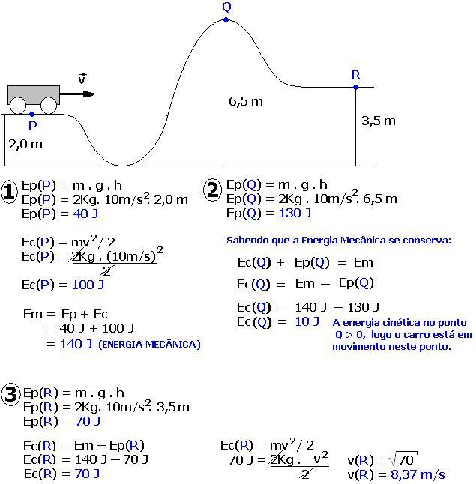

Exercício: (Conservação de Energia)
1) Um carrinho de massa m = 8,0 Kg move-se, sem atrito, ao longo da superfície mostrada na figura seguinte, passando pelo ponto P com uma velocidade v = 20 m/s (considere g=10m/s²).
a) Mostre se o carrinho alcançará R.
b) Determine a velocidade do carrinho ao passar por R (caso dê certo na alternativa a).
ALAVANCA (equilíbrio)
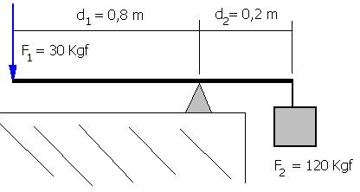
Fórmula: F1 . d1 = F2 . d2
Exercícios:
1) Qual o valor da força potente (P) aplicada a esta alavanca interfixa afim de se obter o equilíbrio?
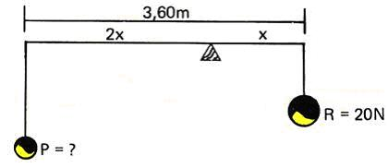
2) Para levantar 500Kg, emprega-se uma alavanca de 1,50m. O ponto de aplicação e o ponto de apoio distam 0,30m. Qual a força que se deve aplicar na extremidade da alavanca para erguer a pedra?
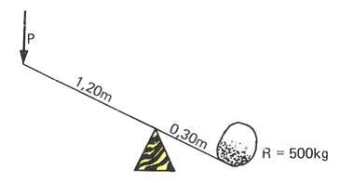
3) É preciso erguer um peso de 1000kg por meio de uma alavanca; qual deve ser a força potente (P) , se os braços de alavanca são 1,20m para a força potente (P) e 0,24m para a resistência?
